Ссылки

Гиперссылки – важнейшая составляющая Всемирной паутины, WWW. Именно они делают из текстового материала с иллюстрациями принципиально новый вид информации – гипертекст. А гипертекст – одна из трех необходимых технологий, лежащих в основе WWW, наряду с интернетом и URL.
Гиперссылки позволяют связывать документы с любым другим документом (или ресурсом). Также можно связывать документы с отдельными частями документов или иных ресурсов. Главное – задать нужный URL-адрес.
Простая ссылка создаётся путём обёртывания текста (или другого содержимого), который мы хотим превратить в ссылку, в элемент <a>, и задания этому элементу атрибута href (который также известен как гипертекстовая ссылка, или цель), который будет содержать веб-адрес (URL), на который вы хотите указать ссылку.
Вот так:
<p>Я создал ссылку на
<a href="https://www.mozilla.org/ru/">домашнюю страницу Mozilla</a>.
</p>

Получилось:
Я создал ссылку на домашнюю страницу Mozilla.

Другой важный атрибут ссылки – title. При помощи него можно добавлять дополнительную информацию о ссылке. Она будет отображаться как всплывающая подсказка при наведении курсора мыши на ссылку:

Ссылками можно делать любой элемент, например, картинку:
<a href="https://www.mozilla.org/ru/">
<img src="mozilla-image.png" alt="логотип mozilla со ссылкой на их домашнюю страницу">
</a>

Вспомним основы.

Оформление страниц в HTML

Создание Web-страниц и сайтов требует знания нескольких языков. В первую очередь, это язык гипертекстовой разметки – HTML, HyperText Markup Language. Как у любого языка, у HTML есть грамматика и словарь. Слова этого языка записываются в <угловых> скобках и называются элементами, или тегами.
Теги используются для указания начала и конца элемента разметки, то есть, обычно теги используются парами. К конечному элементу пары тегов добавляют «/». Так отмечают начало и конец параграфа, или абзаца: <p>Текст параграфа</p>. Парный тег – это контейнер. Если начало и конец элемента совпадают, используют одиночные теги. Примеры одиночных тегов: <br> (принудительный разрыв строки), <img> (вставка картинки).

Подробнее о языке HTML можно прочитать на странице http://gvard.github.io/web/html/

CSS: Каскадные таблицы стилей

В современной версии стандарта HTML5 практически все оформление страницы делается при помощи каскадных листов стилей, CSS. Команда CSS состоит из селектора и соответствующих ему свойств:
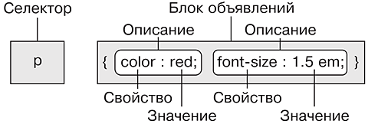
- Все относящиеся к селектору свойства записываются в фигурных скобках
- Описания свойств разделяются точкой с запятой. Не поставил «;» между свойствами – получил ошибку
- Свойства и их значения разделяются двоеточием
- Вокруг селекторов, свойств, их значений можно ставить любое количество пробелов, знаков табуляции и переносов строки.

Способы использования CSS в HTML

- внешние стили, подключаются тегом <link> в голове документа, т.е. внутри тега <head>:
<link rel="stylesheet" href="style.css">
- внутренние стили, внутри тега <style> (a <style> – внутри тега <head> документа html)
- встроенные стили, как значение атрибута style:
<p style="display:none">

Подробнее – на странице http://gvard.github.io/web/css/

Селекторы

Что такое селектор в CSS?
В переводе, to select – выбирать, отбирать.
То есть, это способ выбрать именно те элементы, к которым мы хотим применить стили.
Чаще всего, используют следующие виды селекторов:
- универсальный (*): Выбирает все элементы (теги) на странице;
- элемент: выбирает все элементы (теги) с указанным именем;
- класс (class): выбирает все элементы (теги) с указанным классом (в атрибуте class);
- идентификатор (id): выбирает элемент (тег) с указанным уникальным идентификатором (атрибут id);
- вложенные селекторы, запись через пробел;
- дочерний селектор, должен располагаться непосредственно внутри родительского элемента. Записывается через символ >.

Полный список селекторов – на странице http://gvard.github.io/web/css/

Введение в понятие класс
Проще всего использовать в качестве селектора элемент, указав название тега.
Из примера выше:
p {color: red}

Все параграфы на странице будут красного цвета.
А если я хочу, чтобы только один параграф был красным?
Нужен селектор типа класс.
Для его использования в HTML-разметке надо указать универсальный атрибут у нужного нам тега <p>:
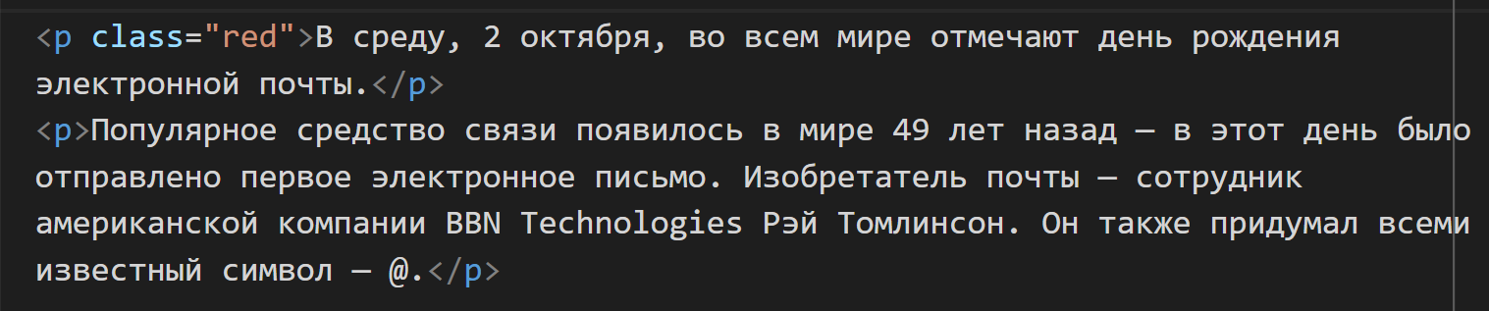
В стилях название класса указывается после точки:
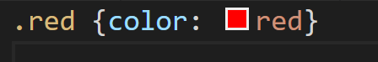
В итоге, в браузере увидим:
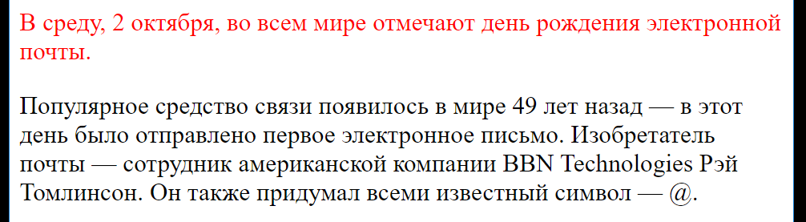
Если мы хотим совместить селекторы элемента и класса, мы должны дописать название элемента перед точкой:
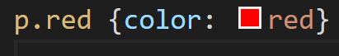

Псевдоклассы

Псевдокласс в CSS — это ключевое слово, добавленное к селектору, которое определяет его особое состояние. Например, :hover может быть использован для изменения цвета элемента при наведении курсора на неё:
p:hover {
background-color: red;

Псевдоклассы дают возможность стилизовать элемент, основываясь на внешних факторах. Например:
- история посещений – псевдокласс :visited
- состояние содержимого – :checked у некоторых элементов формы
- позиции курсора мыши – :hover определяет, находится ли курсор мыши над элементом.

Список стандартных псевдоклассов

Список псевдоклассов достаточно большой. С ним можно ознакомиться на странице
https://developer.mozilla.org/ru/docs/Web/CSS/Псевдо-классы.
Для нас самыми важными будут
- :link – выбирает ссылки внутри элементов,
- :visited – посещенная ссылка,
- :hover – элемент, над которым находится ссылка.
- :active – активный элемент,

Все эти псевдоклассы можно применить к ссылкам. Чтобы стилизовать ссылки должным образом, следует писать правила в LVHA-порядке:
:link — :visited — :hover — :active.

Зачем вообще нужен псевдокласс :link, если элемент a – и так ссылка?
Если мы напишем два правила
a:link {color: blue;}
a {color: blue;}
То их действие все-таки будет разным. Первое правило, с псевдоэлементом :link описывает только те ссылки, которые имеют атрибут href. То есть, оформляются только «рабочие» ссылки, по которым можно перейти по заданному адресу.
Иногда в оформлении страниц делают ссылки-заглушки: выглядит как ссылка, но никуда не ведет.

Псевдоклассы можно сочетать в одном правиле, например:
a:link:hover {text-decoration: underline;}

Самостоятельная работа

- Цель каждого кружковца – работа над собственными проектами. Проект – это веб-страница или веб-сайт, то есть, набор веб-страниц.
- Задача на сегодня – научиться применять каскадные листы стилей и использовать различные селекторы. Что следует сделать:

- Создать веб-страницу. На странице должна быть хотя бы одна ссылка. Можно скопировать код HTML из примеров на сайте gvard.github.io/web/
- Подключить к странице каскадные листы стилей (CSS). Можно любым из трех способов, описанных выше.
- Установить при помощи CSS цвет какого-либо элемента. Выделить элемент среди прочих с помощью класса. Можно копировать примеры из этого текста.
- По желанию: оформить ссылки правилами в LVHA-порядке. Это значит, что нужно написать 4 правила:
a:link {color: blue;}
a:visited {color: purple;}
a:hover {color: red;}
a:active {color: yellow;}
Свойства и значения следует подобрать на свой вкус.
Можно использовать следующие свойства:
- color
- text-decoration (подчеркивание ссылки)
- font-weight (полужирное начертание)
- font-style (курсивное начертание)
и другие.

